(MT01) – [KU] Themen Texte / mijarên tekstên

Tag der Muttersprache – 21. Februar | Roja Zimanê Dayikê - 21ê Sibatê

Höre dir den Text an (MP3) ... | Goh bide gotinan (MP3)...
lerne neue Wörter und Begriffe / peyv û têgînên nû fêr bibin | (Teile 1 – 2) / (parçeyên 1 – 2)
Das Wort „Muttersprache“ hat im Deutschen eine besondere Bedeutung.  Sie kennzeichnet die erste Sprache, die jemand als Kind erlernt hat. | Peyva "zimanê zikmakî" di almanî de xwedî wateyeke taybet e.  Ew yekem zimanê ku kesek di zarokatiya xwe de fêr bûye nîşan dide.
Noch vor der Geburt hört das Baby die Sprache seiner Mutter.  Es versteht die einzelnen Wörter noch nicht.  Es begreift aber rasch die Melodie und den Ausdruck der Sprache. | Beriya zayînê jî zarok axaftina diya xwe dibihîze.  Hîn ji peyvên kesane fam nake.  Lê bi lez û bez bi awaz û derbirîna zimên digihîje.
Das Kind erweitert seinen Wortschatz und den Gebrauch der Muttersprache.  Man könnte auch „Elternsprache“ sagen.  Die in der Familie verwendete Sprache ist dabei eine wesentliche Hilfe. | Zarok ferhenga xwe û bikaranîna zimanê zikmakî berfireh dike.  Her weha hûn dikarin bêjin "zimanê dêûbav".  Zimanê ku di malbatê de tê bikaranîn alîkariyek bingehîn e.
Kinder lernen oft rasch verschiedene Sprachen ihrer Angehörigen zu unterscheiden.  Sie merken sich auch, mit wem sie in welcher Sprache sprechen können. | Zarok bi gelemperî zû fêr dibin ku zimanên cûda yên ku ji hêla hezkiriyên xwe ve têne axaftin ji hev cuda bikin.  Her weha di bîra wan de ye ku ew dikarin bi kê re û bi kîjan zimanî biaxivin.
Das Kind lernt im Kontakt mit Leuten seiner Umgebung die „Umgangssprache“.  Sie kann sich von der Muttersprache geringer oder stärker unterscheiden. | Zarok bi têkiliya bi kesên derdora xwe re fêrî “zimanê axaftinê” dibe.  Dikare ji zimanê zikmakî kêm an zêde cuda bibe.
In der Schule bekommt das Kind Unterricht in der „Unterrichtssprache“.  Die legt das Parlament durch ein Gesetz fest. | Zarok li dibistanê bi “zimanê perwerdeyê” perwerde dibe.  Ev yek ji aliyê Meclîsê ve bi qanûnekê tê diyarkirin.

Das Kind lernt auch die Schrift und das richtige Schreiben.  Die richtige Aussprache nennt man die „Schriftsprache“.  Sie ist einheitlich und in einem großen Sprachraum für die meisten Leute gut verständlich. | Zarok jî hînî senaryoyê û çawaniya rast nivîsandinê dibe.  Ji bilêvkirina rast re "zimanê nivîskî" tê gotin.  Ew yekreng e û bi hêsanî tê fêm kirin ji bo pir kesan li herêmek zimanek mezin.
In den Schulen lernen die Kinder noch andere Sprachen als „Fremdsprache“, zum Beispiel Englisch oder Französisch. | Di dibistanan de zarok zimanên din jî wekî “zimanên biyanî” fêr dibin, wek mînak îngilîzî an fransî.
Der freie Gebrauch der Muttersprache ist ein grundlegendes, nicht verhandelbares Menschenrecht.  Diktaturen unterdrücken oft einzelne Volksgruppen.  Sie machen die Muttersprache dieser Gruppen schlecht oder verbieten den Gebrauch gänzlich. | Bi serbestî bikaranîna zimanê zikmakî mafekî bingehîn ê mirovî ye ku nayê muzakerekirin.  Dîktatorî gelek caran komên etnîkî yên takekesî tepeser dike.  Zimanê zikmakî yê van koman xirab dikin an jî bikaranîna wî bi tevahî qedexe dikin.
Die Fähigkeit der Sprache zeichnet den Menschen aus.  Deshalb ist keine Sprache unmenschlich oder minderwertig. | Tiştê ku mirovan ji hev cuda dike şiyana axaftinê ye.  Ji ber vê yekê tu ziman ne mirovahî û ne kêm e.
„So viele Sprachen Du sprichst, so oft bist Du Mensch.“  [Johann Wolfgang von Goethe, bedeutender deutscher Schriftsteller, lebte vor 300 Jahren im heutigen Thüringen, BRD] | "Hûn bi qasî zimanan diaxivin, bi qasî ku hûn mirov in."  [Johann Wolfgang von Goethe, nivîskarê Alman yê girîng, 300 sal berê li Thuringia, Almanya ya îroyîn jiyaye]

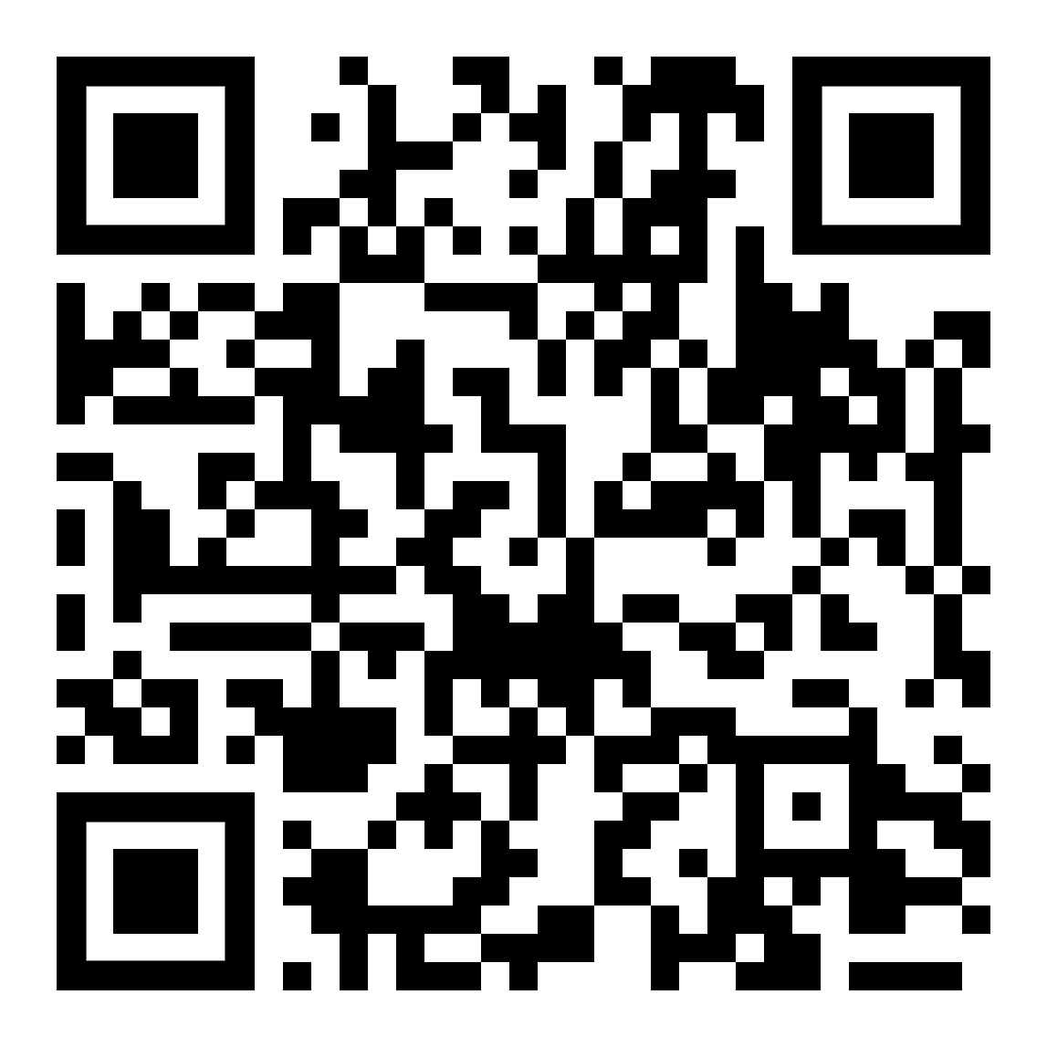 | diese Seite / vê rûpelê  https://www.kleine-deutsch-hilfe.at/MT01_KU.htm

